WITAJCIE KOCHANI!
W tym tygodniu naszymi tematami będą: Święta :D. Dowiecie się, jakie są zwyczaje wielkanocne, symbole i potrawy, czym charakteryzuje się sztuka i tradycje ludowe różnych regionów Polski (Łowicza, Podchala, Śąska).
A dla Was kochane Elficzki i dla Waszych Rodziców WESOŁEGO ALLELUJA
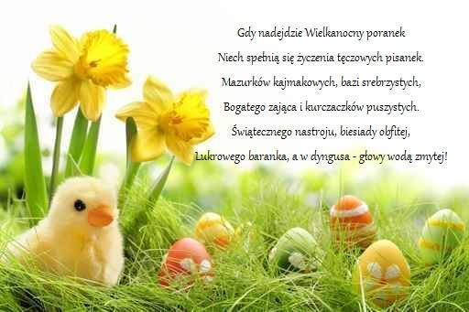

TEMAT TYGODNIA: ŚWIĘTA WIELKANOCNE

PONIEDZIAŁEK: WIELKANOCNE TRADYCJE
1. Zabawa w „Pomidora”:
Dzieci siedzą a rodzic zadaje pytania, np.:
Jak masz na imię? ;Co lubisz robić?.
Dziecko musi odpowiedzieć: POMIDOR . Jak dziecko się roześmieje, daje fant i musi go na końcu wykupić, np. robiąc pajacyki, przysiady.

2. „Co to jest tradycja?” – rozmowa na temat wielkanocnych zwyczajów.
Co to jest tradycja?. Dziecko wypowiada się. Rodzic pomaga w wyjaśnieniu pojęcia tradycji (zasady postępowania, poglądy, wiadomości przekazywane z pokolenia na pokolenie, np. tradycje rodzinne, narodowe, regionalne).
Rodzic. tłumaczy, że w różnych regionach Polski są różne tradycje związane z obchodzeniem Świąt Wielkanocnych. Dlatego teraz zapozna dziecko z kilkoma tradycjami związanymi z Łowiczem, Śląskiem i Podhalem.
Rodzic pokazuje materiały, zawierające łowickie motywy ludowe. Rodzic. wyjaśnia, że Łowicz i jego okolice to takie miejsce, gdzie do dnia dzisiejszego wszyscy przywiązują bardzo dużą wagę do tradycji regionalnej. W trakcie różnych świąt, państwowych i kościelnych, na ulicy pojawiają się ludzie w regionalnych strojach ludowych. W obecnych czasach chodzenie w stroju ludowym na pewno nie byłoby wygodne, dlatego Łowiczanie często mają tylko pewne elementy stroju ludowego, np. dziewczyny – kolczyki; chłopcy – krawaty... Do tradycji regionalnych należą również zwyczaje świąteczne. Wielkanoc to taki czas, kiedy Łowiczanie dobrze się bawią, śpiewają i tańczą.
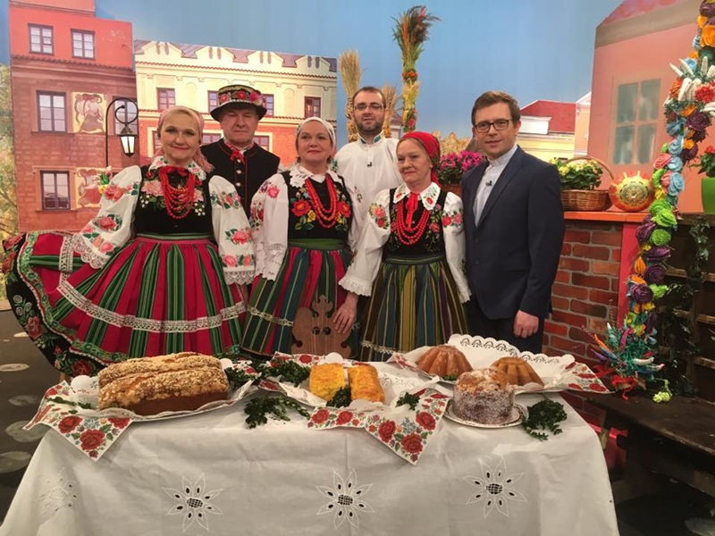
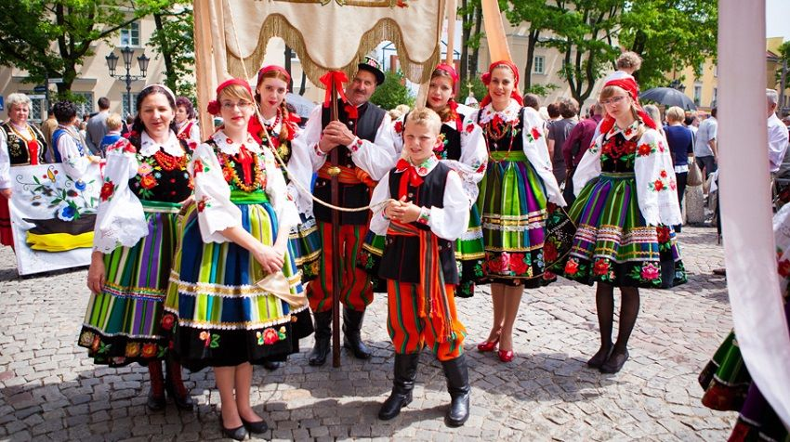

Łowickie wycinanki:
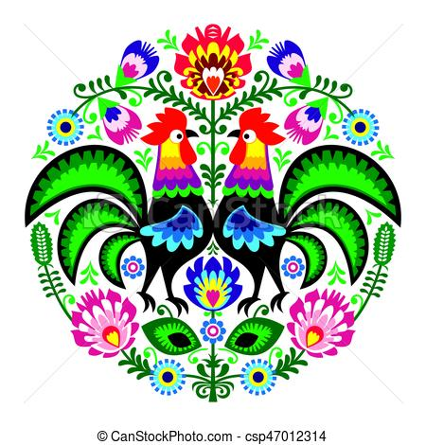
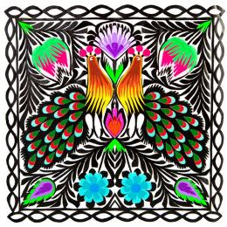

„Śląska tradycja” – Rodzic przedstawia następny region Polski – Śląsk.
Na Śląsku do dziś jest znany zwyczaj chodzenia z gaiczkiem. Dawniej gaik był obnoszony po wsi przez dorosłe dziewczęta, obecnie małe dziewczynki stroją zieloną gałąź choiny w długie wstążki, kolorowe piórka, papierowe barwne kwiaty i w uroczystym wiosennym korowodzie chodzą ze śpiewem po wsi, od domu do domu. Zwykle ten wiosenny orszak jest przyjmowany gościnnie, a za życzenia gospodarze odpłacają się poczęstunkiem. Wiosenny zwyczaj obnoszenia gaiczka jest znany także (z pewnymi odmianami) w wielu innych regionach Polski.

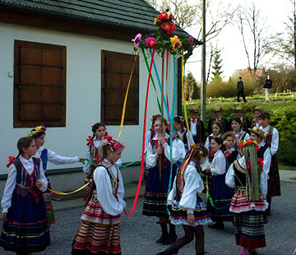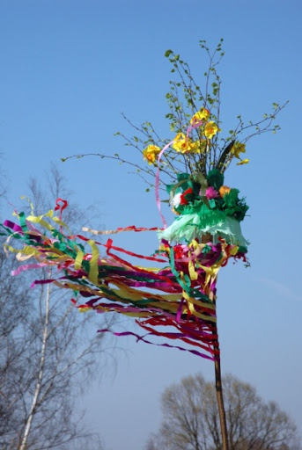

„Wielkanoc na Podhalu” – Rodzic przedstawia następny region Polski – Podhale.

Na Podhalu w Białą Niedzielę, to jest w tydzień po Wielkanocy, chodzą dziewczęta i małe dziewczynki ze Śmierztecką – lalką ze szmatek, ubraną w białe płótno, przystrojoną w korale i wstęgi. Orszak obchodzi całą wieś i przed każdym domem, unosząc wysoko szmacianą Śmierzteckę, śpiewa lub mówi:
Szła Maryja do miasta

Szła Maryja do miasta,
a Śmierztecka z miasta.
Dziewczęta ją niosą,
o jajeczka proszą.
Obyście im dali,
a nie żałowali,
bo jak im nie dacie,
wielki cud poznacie! Garnki, miski, co tu macie, potłuką się w waszej chacie! Kureczki wam oskubiemy, pod nóżeczki pościelemy, bo nam tutaj zimno stać!
Gdy gospodyni wyniesie poczęstunek, dziewczęta śpiewają:

Za jajeczka dziękujemy,
zdrowia, szczęścia winszujemy!
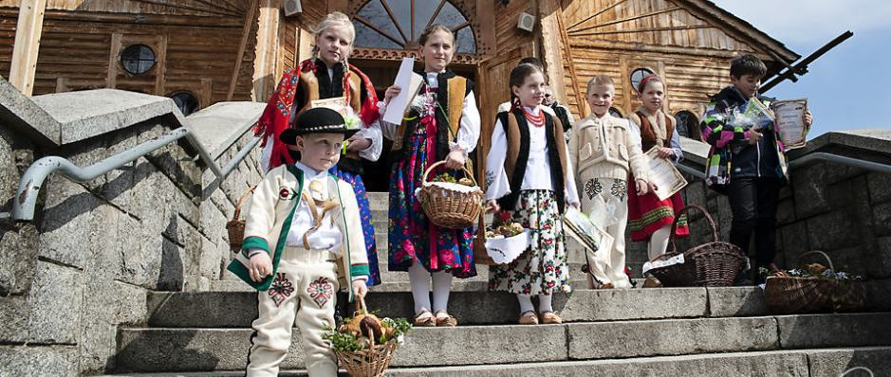
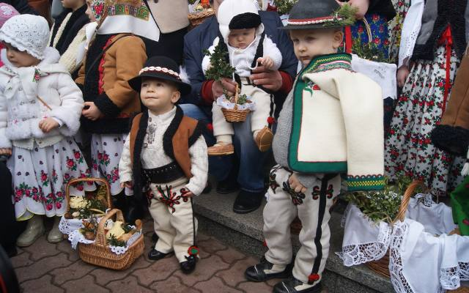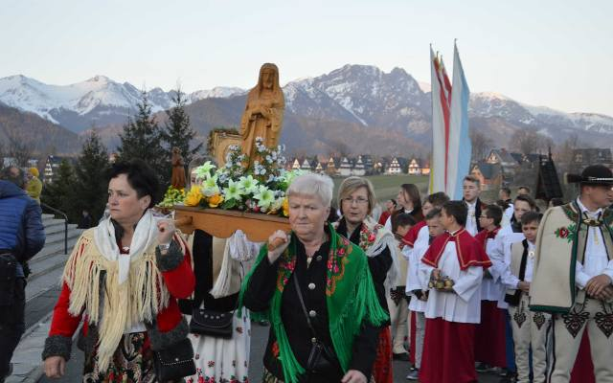

WTOREK: PISANKI, KRASZANKI
1. Pisanki – słuchanie piosenki.( https://www.youtube.com/watch?v=OTPObfVuHCY)

Pisanki
sł. Krystyna Różecka
muz. Franciszka Leszczyńska
Pisanki, pisanki
jajka malowane.
Nie ma Wielkanocy
bez barwnych pisanek.
Pisanki, pisanki
jajka kolorowe.
Na nich malowane
bajki pisankowe.
Na jednej kogucik,
a na drugiej słońce.
Śmieją się na trzeciej
laleczki tańczące.
Na czwartej kwiateczki,
a na piątej gwiazdki.
Na każdej pisance
piękne opowiastki.

Omówienie treści ze szczególnym zwróceniem uwagi na elementy pojawiające się na kolejnych pisankach:
Co było namalowane na pierwszej pisance?; Co było namalowane na drugiej pisance?; Co było namalowane na trzeciej pisance?; Co było namalowane na czwartej pisance?; Co było namalowane na piątej pisance?.

2. Praca z Książką, str.23 – wycinanie obrazków; naklejanie pisanek we właściwych miejscach zgodnie ze słowami piosenki, przeliczanie w zakresie 6, stosowanie liczebników porządkowych.
3. „PISANKA”- wykonanie zadania z grupy na FACEBOOKU- „PRZEDSZKOLE W DUSZNIKACH-ZDROJU”. Kochani dodajemy zdjęcia w komentarzach, pod zamieszczonym postem. Do dzieła :D
4. „Liczymy pisanki” – zabawa dydaktyczna. Rodzic przygotowuje szablony pisanek lub prawdziwe malowane jajka.
A. Ola do koszyka włożyła 3 pisanki. Zosia dołożyła jeszcze 2. Ile pisanek jest w koszyku?
B. Kasia włożyła do koszyka 2 pisanki. Zosia włożyła 3 pisanki. Przyszedł Staś i też włożył 3 pisanki. Ile pisanek jest w koszyku?
C. Mama pomalowała 3 pisanki. Tata pomalował 4 pisanki. Ich synek pomalował tylko 1. Ile pisanek pomalowali razem?
D. W koszyku było 8 jajek do malowania pisanek. Przyszedł Krzyś i potłukł 3 jajka. Ile jajek pozostało w koszyku?

5. „Łowicka pisanka” – praca z ZESZYTEM GRAFOMOTORYCZNYM, STR. 41.
Rysowanie po śladzie łowickiej pisanki i ozdabianie według własnego pomysłu. Rysowanie szlaczka po śladzie oraz samodzielnie.
Kolorowanka:
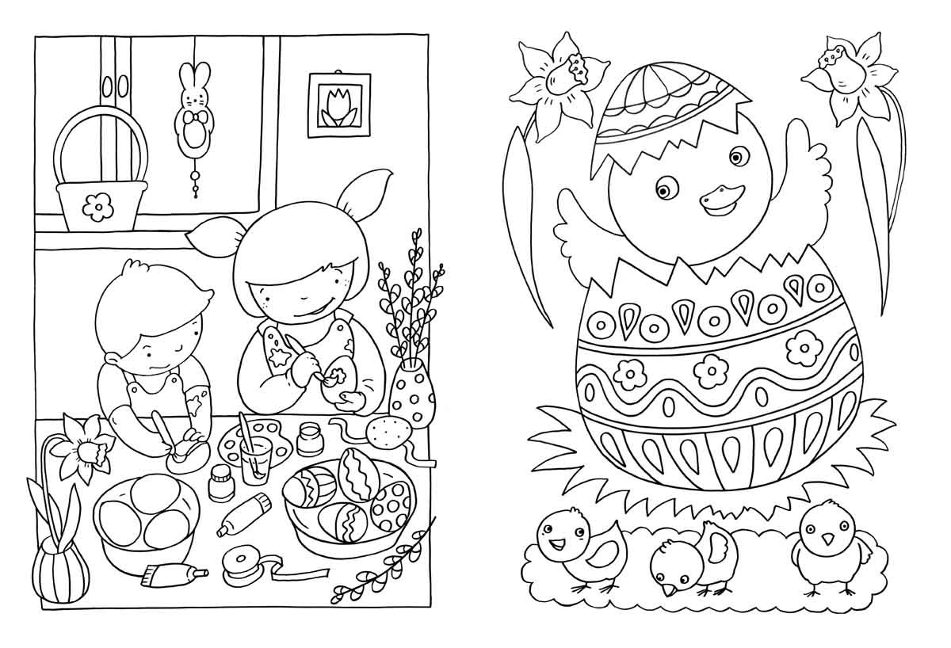

ŚRODA: WIELKANOCNE BABY
1. „Wielkanoc”- wiersz
„Wielkanoc” -Danuta Gellnerowa
Obudziły się pisanki
Wielkanocnym rankiem i wołają:
- Patrzcie! Tu na stole same niespodzianki
Bazie srebrno- białe i baranek mały.
Ten baranek ma talerzyk,
Skubie z niego owies świeży.
A baby pękate w cukrowych fartuchach
Śmieją się wesołe od ucha do ucha!
Rozmowa na temat wiersza. Rodzic pyta:
Kto występował w wierszu?; Jakie niespodzianki kryły się na wielkanocnym stole?; Co robił baranek?; Co robiły baby wielkanocne?

2. „Wielkanocna serwetka” – wykonanie zadań z WYCINANKI. Wycięcie serwetki w kształcie jajka, wypchnięcie drobnych elementów i ozdobienie całości w dowolny sposób. Pracę proszę wysłać na grupę ELFIKI- Messenger.
3. Rozwiązywanie zagadek:
Zgodnie z wielkanocnym zwyczajem
słodkie upominki każdemu rozdaje. /zajączek wielkanocny/
W ten świąteczny dzień
każdy z nas się śmieje.
A woda nie z nieba,
lecz z wiader się leje. /lany poniedziałek/
Choć już Święta blisko
wiatr na dworze dmucha.
Na talerzu, w domu
kiełkuje /rzeżucha/
Zagląda ciekawie
przez okienko – słonko.
Bo też chce zobaczyć koszyk ze /święconką/
Święta! Święta nadeszły!
Wstawajmy! Już rano!
Podzielimy się jajeczkiem,
bo dziś przecież.../Wielkanoc/
Na wielkanocnym stole
to ona króluje.
Polana słodkim lukrem
i gościom smakuje./baba wielkanocna/
Mleczka nie chcą pić.
Nigdy nie biegają.
Choć mają futerka,
ogonków - nie mają.
Oj dziwne to kotki!
Wolą stać w wazonie,
niż wziąć się za psotki./bazie/
Choć na dworze jeszcze chłodno;
takie zimne noce, ranki...
Pierwsze wiosnę lubią witać
i krokusy, i /sasanki/.
Ledwie się las obudził z zimy.
Wiosna się jeszcze po świecie błąka.
Wśród starych liści kiełkują kwiatki;
Już cała łąka tonie we /fiołkach/.
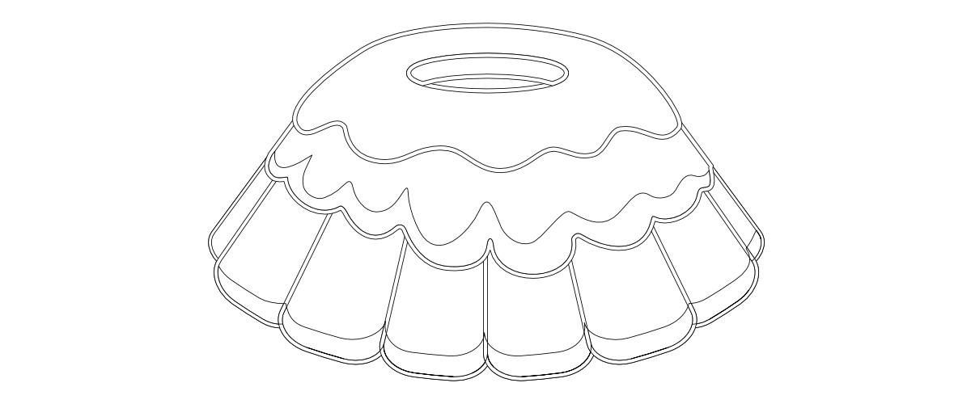
4. Masażyk relaksacyjny:
Stary niedźwiedź mocno śpi i o wiośnie śni:
Śniła mu się pisaneczka ta co cała jest w kropeczkach (uderzenia paluszkami- kropki)
Była też w paseczki (rysujemy paseczki)
I w wesołe krateczki (rysujemy krateczkę)
Ta w malutkie ślimaczki (rysujemy ślimaczki)
I żółciutkie kurczaczki (rysujemy kurczaczki- kółko, kółko, nóżki, dzióbek)
Cii... wiosna, wiosna ach to ty! (całymi dłońmi)
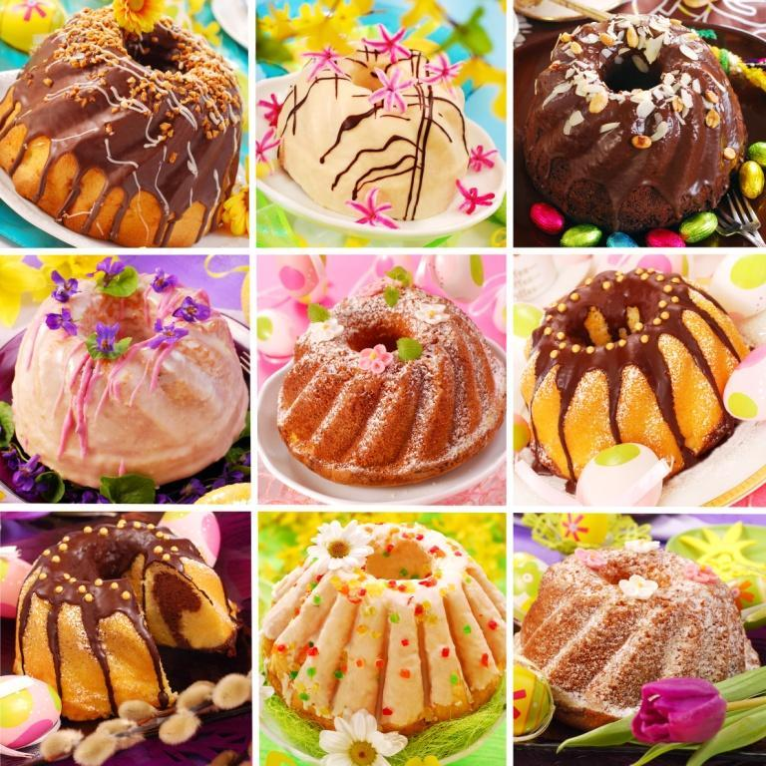

CZWARTEK: WIELKANOCNY KOSZYCZEK
1. „Symbole wielkanocne” – rozmowa z dzieckiem, zgromadzenie i omówienie symboli związanych z Wielkanocą. Rodzic przygotowuje koszyk, w którym znajdują się:
jajka, baranek, zajączek, owies, palemka, babka wielkanocna.
Dziecko po kolei wyciągają z koszyka te rzeczy, a rodzic tłumaczy ich znaczenie:
jajka – nowe życie; baranek – Pan Jezus; zajączek – prezenty; owies – wiosna; palemki – tradycja chrześcijańska związana z Niedzielą Palmową i wjazdem Jezusa do Jerozolimy; babka wielkanocna – radość spotkania przy wielkanocnym stole.
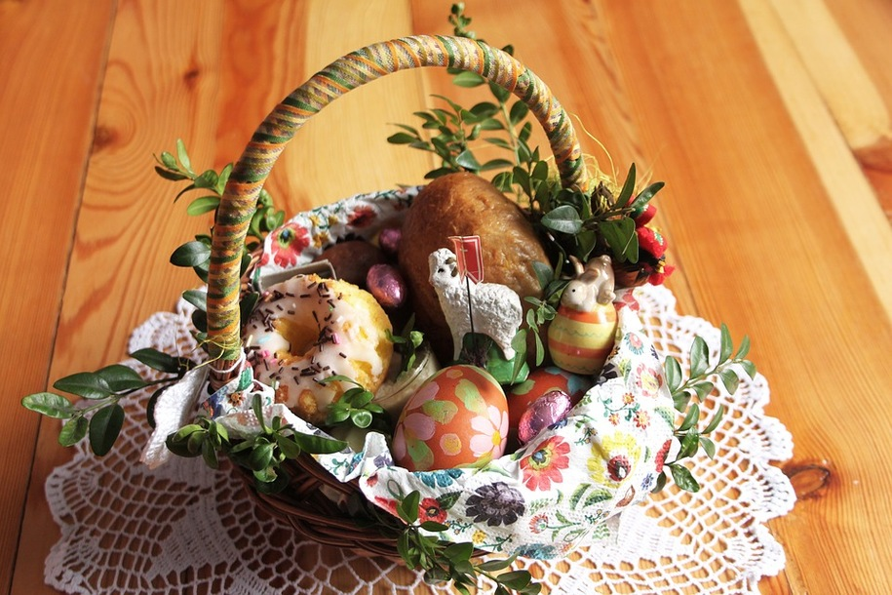
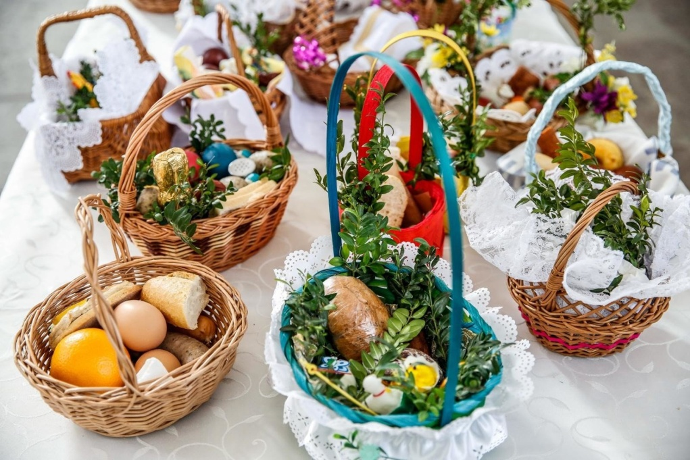

2. „Wielki gwar w kurniku” – zabawa dydaktyczna. Rodzic przygotowuje sylwety potrzebne do zabawy, dziecko koloruje obrazki. Dziecko manipuluje nimi, dokłada, odkłada i rozwiązuje zadania.
1. W kurniku mieszka 7 kur i 1 kogut. Ile ptaków mieszka w kurniku?
2. W kurniku po prawej stronie są 4 grzędy, po lewej stronie też są 4 grzędy. Ile grzęd
jest w kurniku?
3. Kwoka ma 3 kurczątka żółte i 5 kurczątek białych. Ile kwoka ma razem pisklaków?
4. W kurniku było 8 kur. Nagle wpadł do kurnika lis. 5 kur wybiegło z kurnika. Ile kur zostało w środku?

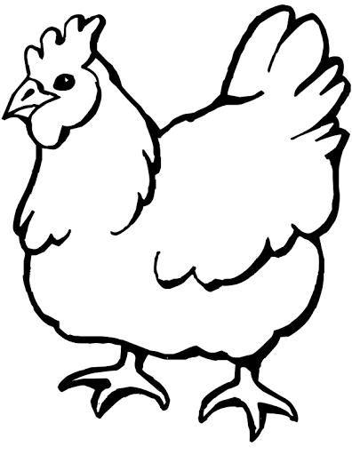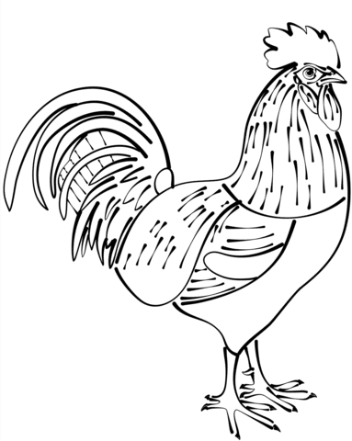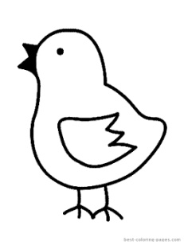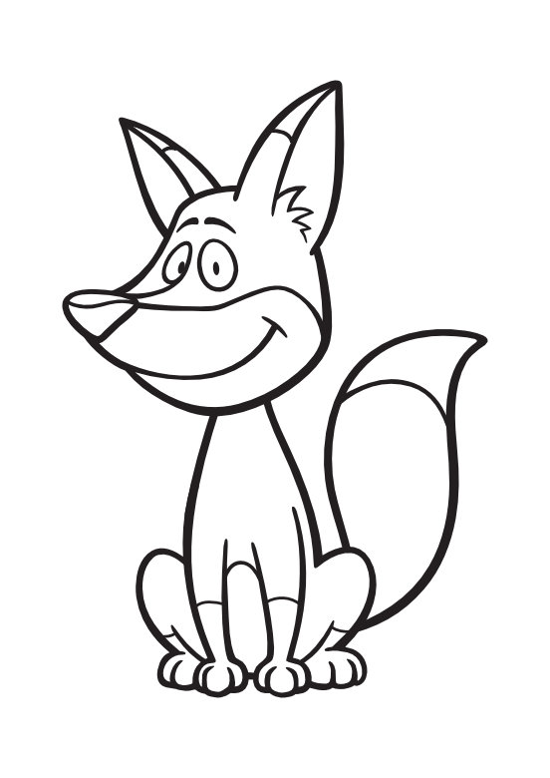

3. „Układanie zdań z wyrazem...” – zabawa dydaktyczna. Rodzic podaje wyraz, np. jajko. Dzieci po kolei układają zdanie z tym wyrazem. Zdania nie mogą się powtarzać.. Wyrazy powinny być tematycznie związane z Wielkanocą.

Kolorowanka:
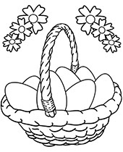

PIĄTEK: WIELKANOCNY STÓŁ
1. „Wielkanocny stół”– uważne słuchanie wiersza E. Skarżyńskiej.

Wielkanocny stół

Nasz stół wielkanocny
haftowany w kwiaty.
W borówkowej zieleni
listeczków skrzydlatych.
Lukrowana baba
rozpycha się na nim,
a przy babie –
mazurek w owoce przybrany.
Palmy – pachną jak łąka
w samym środku lata.
Siada mama przy stole,
a przy mamie – tata. I my.
Wiosna na nas zza firanki zerka, a pstrokate pisanki chcą tańczyć oberka. (...)

Rozmowa dotycząca treści wiersza. Rodzic zadaje następujące pytania:
Jak wyglądał wielkanocny stół?; Co stało na tym stole?; Kto przy nim usiadł?; Kto pamięta, jakie nazwy utworów muzycznych były wymienione w wierszu? (oberek oraz mazurek jako nazwa ciasta i nazwa utworu muzycznego); Jak myślicie, jak będzie wyglądał wasz stół wielkanocny?

